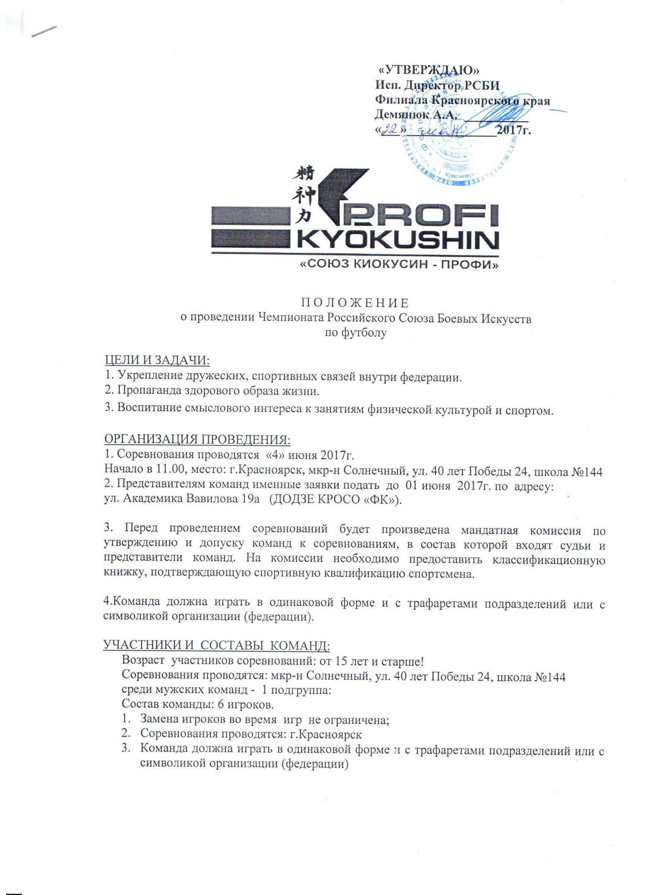

РЕГЛАМЕНТ ПРОВЕДЕНИЯ СОРЕВНОВАНИЙ:
Соревнования проводятся с выбыванием после поражения. Игра за третье место проводятся.
Время игры (два тайма): 10 мин. + 10 мин. + дополнительный период в игре для определения победителя при окончании основного времени с ничейным счетом 5 мин. + в случае ничейного результата серия пенальти, по 3 удара от каждой команды.

НАГРАЖДЕНИЕ:
- Победители награждаются переходящим кубком и грамотами.

Заявка
на участие в Чемпионате по футболу
город (подразделение)
вид спорта
руководитель (тренер)
ФИО | Дата рождения | Тренер

